تصویر | سوابق مدیریتی | تحصیلات | سمت | عنوان
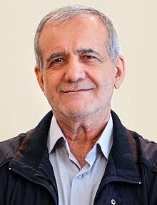 | - ریاست جمهوری اسلامی ایران  - نائب رئیس اول مجلس شورای اسلامی  - وزیر بهداشت درمان و آموزش پزشکی  - رئیس دانشگاه علوم پزشکی وخدمات بهداشتی درمانی تبریز  - نماینده مجلس شورای اسلامی در دوره های هشتم، نهم، دهم، یازدهم، دوازدهم | فوق تخصص جراحی قلب | عضو حقیقی هیات امنا | دکتر مسعود پزشکیان
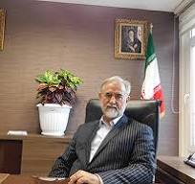 | - وزیر صنایع ایران  - وزیر تعاون ایران  - معاون نظارت راهبردی رئیس سازمان مدیریت و برنامه ریزی کشور  - سفیر ایران در روسیه | مهندس مکانیک | عضو حقیقی هیات امنا | مهندس غلامرضا شافعی
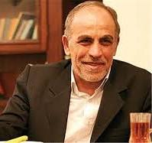 | - نماینده رئیس جمهور در هماهنگی اجرای سیاست های کلی توسعه دریا محور  - وزیر مسکن و شهرسازی  - استاندار آذربایجان شرقی  - نماینده مجلس شورای اسلامی دوره های دوم وسوم  - رئسی هیات مدیره شستا  - مشاور عالی وزیر کشور | دکترای مهندسی راه و ساختمان | عضو حقیقی هیات امنا | دکترعلی عبدالعلی زاده
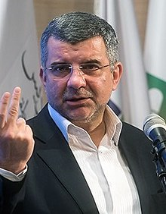 | - قائم مقام وزیر بهداشت درمان و آموزش پزشکی | متخصص جراحی عمومی | عضو حقیقی هیات امنا | دکتر ایرج حریرچی
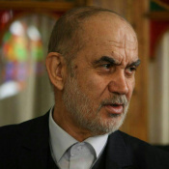 | - استاندار همدان  - موسس مجتمع فرهنگی و علمی ربع رشیدی تبریز  - سومین دبیر شورای عالی انقلاب فرهنگی  - بنیانگذار و ریاست دو دانشگاه صنعتی سهند و هنر اسلامی تبریز  - مشاور علمی (در امور هواشناسی و آب) قرارگاه مهندسی خاتم الانبیا ، بنیانگذار و مدیریت گروه مهندسی آب دانشگاه تبریز  - رئیس هیات عالی جذب هیات علمی دانشگاهها و مراکز پژوهشی | دکترای مهندسی محیط زیست | عضو حقیقی هیات امنا | دکتر محمدعلی کی نژاد
 | - متخصص کودکان  - عضو هیات علمی و استاد ممتاز علوم پزشکی و خدمات بهداشتی درمانی تبریز | متخصص کودکان | عضو حقیقی هیات امنا | دکتر محمد برزگر
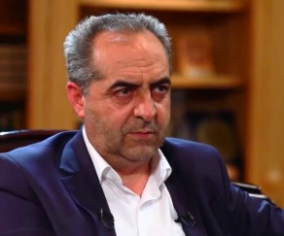 | - استاندار آذربایجان شرقی  - استاندار قم  - مدیر کل سیاسی وزارت کشور  - مدیر کل سیاسی ، انتخابات و تقسیمات کشوری استانداری تهران  - سرپرستی فرمانداری تبریز  - عضو هیات علمی و تدریس در دانشگاه و معاون فرهنگی و اجتماعی و گردشگری منطقه آزاد ارس | دکترای علوم سیاسی | استاندار آذربایجان شرقی(عضو حقوقی هیات امنا) | دکتر بهرام سرمست
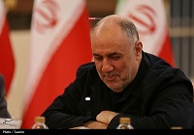 | - رئیس دانشگاه علوم پزشکی و خدمات بهداشتی درمانی تبریز (80 تا 84)  - معاون درمان و داروی علوم پزشکی و خدمات بهداشتی درمانی تبریز  - معاون درمان و داروی علوم پزشکی و خدمات بهداشتی درمانی اردبیل | فوق تخصص جراحی قلب | رئیس دانشگاه علوم پزشکی تبریز(عضو حقوقی هیات امنا) | دکتر احمد رضا جودتی
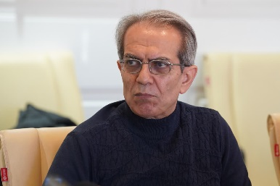 | - عضو هیات علمی دانشکده علوم پزشکی تبریز  - معاون آموزشی دانشگاه علوم پزشکی و خدمات بهداشتی درمانی تبریز | متخصص بیهوشی  عضو هیات علمی | رئیس دانشکده علوم پزشکی مراغه (عضو حقوقی هیات امنا) | دکتر الله وردی ارجمند
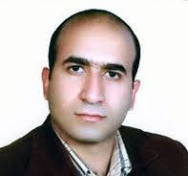 | - عضو هیات علمی دانشکده سراب  - معاون بهداشتی دانشکده علوم پزشکی سراب | متخصص طب اورژانس  عضو هیات علمی | رئیس دانشکده علوم پزشکی سراب (عضو حقوقی هیات امنا) | دکترعلی اکبر نادی

